 | НАВЧАЛЬНО- МЕТОДИЧНИЙ ЦЕНТР  Федерації професійних бухгалтерів і аудиторів України (ФПБАУ)  ___________________________________________

Практичний семінар
«Річна звітність - 2015: податок на прибуток, ПДВ, акциз та інші податкові зобов’язання. Новорічні податкові новації 2016 р.»

15 січня 2016, Київ
 |  | Початок: 10:30 Реєстрація: з 10:00 до 10:30
 |  | ПРОГРАМА
№ | Час |  | Питання для розгляду
1 | 10:30-11:30 |  | Відкриття семінару. Розширення бізнес можливостей для бухгалтерів і аудиторів від компанії «СМАРТ бухгалтерія», Що таке хмарні рішення та як з ними працювати. Хмарні рішення ведення бухгалтерії та підготовка та подача звітності для підприємців.
2 | 11:30- 12:40 |  | Податок на прибуток 2015р.: Особливості податкового обліку окремих операцій, врахування податкових різниць у роз’ясненнях, важливість документального забезпечення обліку.  Податок на прибуток 2016р.: звітні періоди, авансові платежі та їх відображення у новій декларації, тощо. Інші зміни.
 | 12:40- 13:10 |  | Перерва на каву
3. | 13:10- 14:20 |  | НДС, акциз: застосування законодавчих вимог, застереження та поради
4. | 14:20- 16:00 |  | Річна звітність 2015 р.: Важливі питання адміністрування, організація оплати праці та її оподаткування, ЄСВ, ПДФО, воєнний збір в 1ДФ, єдиний внесок, виплати працівникам. Що необхідно знати про Закон «Про зайнятість»? Звітність. Новорічні податкові новації 2016р.
5. | 16:00- |  | Питання- відповіді

Реєстраційний внесок: 780,00 грн за одного учасника, 2 та більше учасників знижка 10%,
(для членів ФПБАУ- 570,00 грн.. Реєстраційні суми приймаються без ПДВ.
Призначення платежу: інформаційно-консультативні послуги з податкових питань.
Умови участі: зареєструватись (форма заявки додається), оплатити реєстраційний внесок.
Регламент роботи семінару: початок з 10:30 до 16:00 (кава-пауза).
Лектори:
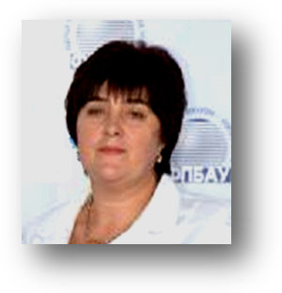  Лариса Пантелійчук, Керівник комітету ФПБАУ з податкових питань, сертифікований бухгалтер (САР), аудитор. | 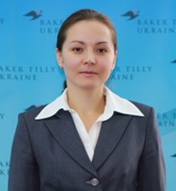  Ірина Панфілова, Старший консультант з податків компанії «Бейкер Тіллі Україна»
  Данил Негриєнко директор компанії.  Анна Крицева - заступник керівника експертного відділу. Олександр Кудлай- асистинт. | Ірина Новосельцева, сертифікований аудитор, консультант з податкових питань, член ФПБАУ, Диплом АССА DipIFR.

Адреса семінару: м. Київ, вул. Стретінська, 10, офіс №411 (4-й поверх, будівля ТПП України). Від М. «Майдан Незалежності» тролейбус №16, 18 до Львівської площі .

Контакти: Тел.: (044) 586-40-82; (044) 586-40-81, E-mail: ufpaa2015@ukr.net або kiev@ufpaa.org

